《6、7的加减法》同步试题
一、在方格里填上合适的数
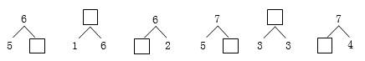[来源:Zxxk.Com]
考查目的：考查学生对6、7的组成及记忆。
答案：1 7 4 2 6 3
解析：唤醒学生对6、7的组成的记忆，为了能够熟练地运用6、7的组成进行6、7的加减法计算做好准备。[来源:学科网ZXXK]
二、看图列式[来源:学科网]
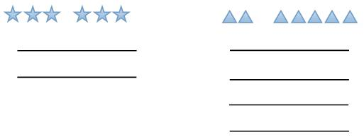
考查目的：考查从不同的角度观察同一幅图，列出两加两减四个算式或一加一减两个算式，体会加减法之间的关系。
答案：3+3=6 6-3=3 2+5=7 5+2=7 7-2=5 7-5=2
解析：从不同的角度观察实物图列出加法算式和减法算式，激发学生已有的经验。引导学生观察算式之间的联系，渗透加减法之间的关系，形成比较牢固“一图四式”或“一图二式”的认知结构，为学生熟练计算打好基础。[来源:学科网ZXXK][来源:学#科#网Z#X#X#K]
三、直接写出得数，看谁算得又对又快
4+2= 6-3= 0+7= 7-1= 6+1=[来源:学科网ZXXK]
7-3= 1+5= 6-5= 4+3= 6-0=
2+5= 7-5= 3+3= 6-2= 3+2=
考查目的：考查学生6、7的加减法计算，了解学生口算技能的形成程度。
答案：6 3 7 6 7 4 6 1 7 6 7 2 6 4 5
解析：7以内的加减法口算，要求学生认真审题，看清数和运算符号迅速、正确地计算出结果，培养学生认真计算仔细检查的好习惯。
四、从“2，3，4，6，7”中选三个数写出两道加法算式和两道减法算式
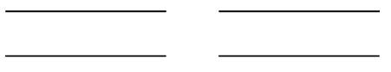
考查目的：考查对整体部分关系以及对“一图四式”的掌握情况。[来源:学。科。网]
答案：2+4=6 4+2=6 6-2=4 6-4=2 或 3+4=7 4+3=7 7-3=4 7-4=3
解析：学生要从给出的数中挑出有整体部分关系的三个数，再组成两道加法算式和两道减法算式，培养学生的分析、判断、思维能力。[来源:Zxxk.Com]

